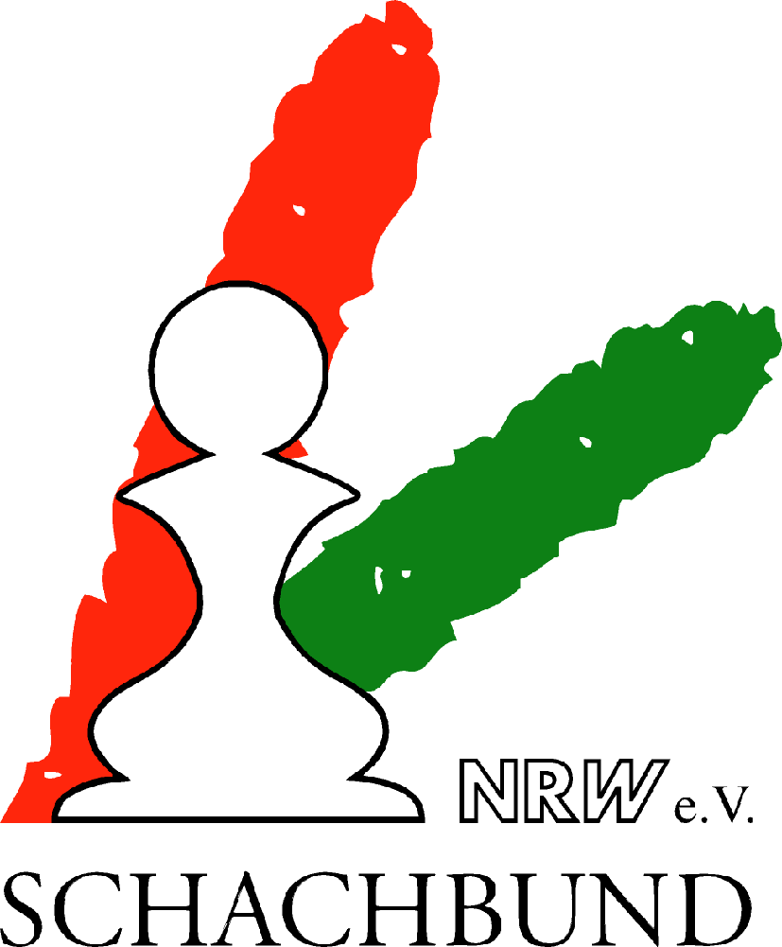

„Schachsport im offenen Ganztags-
Grundschulen Angebot“

Handlungskonzept des SBNRW

Krefeld, den 22.6.2004
Hans-Jürgen Dorn
Vorbemerkungen

Mit der Einrichtung und der Entwicklung von „offenen Ganztagsgrundschulen“ (OGTS) durch die Bundesregierung und die Bundesländer ergeben sich nicht nur für den Sport als Ganzes sondern auch für die Sportfachverbände und damit auch für den Schachbund NRW (SBNRW) und die Schachjugend NRW (SJNRW) Veränderungen, die die weitere Arbeit des Verbandes und unserer Vereine im starken Maße beeinflussen werden und müssen.

In NRW ergeben sich durch den Ausbau der offenen Ganztagsgrundschulen neue Perspektiven und Aufgaben für die Vereine und die beteiligten Schulen.
Dieses eröffnet auch unseren Schachvereinen neue Möglichkeiten der Zusammenarbeit zwischen Schule - Verein. Diese Möglichkeiten müssen wir nutzen.

Die ersten Erfahrungen aus dem Jahr 2003/2004 zeigen, dass zunehmend andere Anbieter (Sportstudios, Wohlfahrtsverbände, Privatpersonen) die sich ergebenen Möglichkeiten ausnutzen.

SBNRW und SJNRW müssen die Möglichkeiten, die sich aus dem Angebot „OGTS“ ergeben, als eine Querschnittsausgabe begreifen und gemeinsam mit unseren Vereinen und den vom SBNRW ausgebildeten ÜbungsleiterInnen diese Herausforderung annehmen um die Zukunftsfähigkeit der Vereine und des Verbandes sicher zu stellen.

Hier gilt es, alle Kräfte im Schachbund, in den Verbänden und in den Bezirken zu bündeln und unsere Vereine optimal zu unterstützen.

Information, Beratung und Qualifizierung

Der SBNRW, die SJNRW, die Verbände und Bezirke müssen folgende Arbeitsfelder zum Schachsport im Ganztag intensiv bearbeiten, um die Vereine in die Lage zu versetzen Angebote für die OGTS zu erstellen und zu machen:

- Informationen an die Vereine, wie die weitere Entwicklung der Ganztagsgrund-schulen ist
- Warum eröffnen die OGTS neue Möglichkeiten für die Schachvereine
- Was wird von den Betreuern erwartet?
- Wie ist die Bezahlung?
- Beratung der Vereine bei der praktischen Arbeit vor Ort
- Kooperation der Vereine mit den Koordinierungsstellen der SSB/KSB
- Qualifizierungsveranstaltungen und Lehrgänge
  - Ül-Ausbildung
  - Schulschachpatent
  - Jugendlehrgänge
  - Lehrerfortbildung
  - Helferausbildung
  - Vereinsberatungen
- Erstellung von Materialien

Informationsphase

Information der Vereine zur Entwicklung der Ganztagsgrundschulen
In der sich jetzt befindlichen Phase des Auf- und Ausbaus der Betreuungsangebote ist es besonders wichtig, dass wir unsere Vereine mit Informationen versorgen und über den aktuellen Stand der Entwicklungen (Anzahl und Standorte der Schulen) umfassend informieren.

Nur die Vereine vor Ort können die Angebote in den Schulen durchführen, deshalb müssen wir die Vereine stärken und über die Chancen aufklären und konkrete Umsetzungsmöglichkeiten aufzeigen.

Konkrete Informationsangebote des SBNRW/SJNRW an die Vereine
- Vorträge auf Bezirksversammlungen
- Info-Blatt SBNRW
- Info-Blatt SJNRW
- Internet
- Schachzeitungen

Beratungsphase

Beratung der Vereine zur weiteren Entwicklung der Ganztagsschulen
Bei der Mitwirkung der Schachvereine in den Ganztagsgrundschulen geht es um zusätzliche Betreuungsmöglichkeiten. Hier sind nur „Teil-“ bzw. „Einzellösungen“ vorstellbar, da durch die Größe unserer Vereine eine „Gesamtübernahme“ des kompletten Angebots an einer Schule nicht möglich sein wird.

Nach dem Willen der Landesregierung sollen bestehende Kooperationen bedarfsgerecht weiterentwickelt werden, wobei den örtlichen Vereinen im Rahmen der Ganztags-betreuung Möglichkeiten zur Talentsichtung und Talentförderung (TS/TF)eingeräumt wird.

Die bestehenden Schülersportgemeinschaften und die vorhandenen TS/TF können und sollten mit in die Ganztagsbetreuung eingebracht und nach Möglichkeit weiter ausgebaut werden.

Kooperation mit den Koordinierungsstellen der SSB/KSB

Kooperation der Vereine mit dem Stadtsportbund/Kreissportbund (SSB/KSB)
Nicht nur über die möglichen Angebote im Bereich OGTS sind die Vereine zu beraten, sondern ein wesentlicher Bestandteil der Beratung sollten die Möglichkeiten sein, die sich durch eine Kooperation mit den Koordinierungsstellen des SSB/KSB ergeben.

Die Koordinierungsstellen sind vom Landessportbund (LSB) in allen 54 SSB/KSB eingerichtet worden und können als Vertragspartner der örtlichen Vereine gegenüber dem Schulträger auftreten.

Kernaufgabe der Koordinierungsstellen ist es die Vereine zu unterstützen, damit diese in die Lage versetzt werden, die außerunterrichtlichen Sportangebote an den OGST einzurichten und durchzuführen.

Schachvereine haben in der Regel keinen bzw. wenig Kontakt mit den Stadt- und Kreissportbünden. Die „Fachschaft Schach“ ist zwar in der Regel vorhanden, doch in den seltensten Fällen mit Leben erfüllt.

Qualifizierungsphase

Qualifizierungs- und Ausbildungsveranstaltungen
Einer der wichtigsten Bausteine bei der Entwicklung der Angebote „Sport im Ganztag“ ist die Ausbildung und weiterführende Qualifizierung von geeigneten Übungsleiter-Innen, LehrerInnen und interessierten Schachspielern.

Hier ist der SBNRW, die SJNRW durch ihr Lehrgangsangebot hervorragend positioniert. Ein Problem ist zur Zeit die mangelnde Akzeptanz bzw. die Notwendigkeit einzusehen, wie wichtig es für die Vereine ist, gut ausgebildete ÜL zu haben.

Hier müssen wir in der Beratungsphase noch mehr die Vorteile, die sich für die Vereine ergeben, herausarbeiten.

Der Referent für Aus- und Weiterbildung Holger Möller und der Vizepräsident Hans-Jürgen Dorn (Breitensport-Verbandsentwicklung) werden in Zusammenarbeit mit Alfred Reuter (Deutsche Schulschachstiftung) zentrale Lehrgänge in den Verbänden/Bezirken anbieten, um genügend Multiplikatoren im Bereich Schulschach-patent auszubilden.

Der SBNRW wird in seine Ausbildungen die besondere Bedeutung der Ganztagsgrundschulen für die Vereine aufnehmen (z.T. schon geschehen) und neue Angebote und Inhalte entwickeln.

In dem Bereich Lehrerfortbildungen sollten verstärkt unsere Schulschachmaterialien vorgestellt werden und auf die positiven Eigenschaften des Schachspiels hingewiesen werden. Hier sei nur an die PISA Studie und die Möglichkeiten, die Schach in diesem Zusammenhang spielen kann, erinnert.

Unsere ÜbungsleiterInnen müssen wissen, welche Angebote in den Schulen bestehen und vollzogen werden und welche sie anbieten können. Der SBNRW muss sie systematisch fortbilden.

Sie müssen auch dahingehend qualifiziert werden, wie man attraktive Angebote macht, um die Kinder in den Ganztagsschulen zu motivieren an dem Angebot „Schach“ teilzunehmen.

Erstellung von Materialien

Materialien
Damit die Vereine flächendeckende Angebote im OGTS machen können, muss der SBNRW den Vereinen Materialien und Arbeitshilfen an die Hand geben.

Die Vereine im SBNRW müssen durch diese Materialien in die Lage versetzt werden, über ein qualitatives hochwertiges Instrument das Handlungsfeld „Ganztagsschule“ optimal zu betreuen.

Neben unseren Materialien „Schach in Schulen“ müssen weitere Materialien erstellt werden, die das Projekt Ganztagsschule in all seinen Möglichkeiten darstellt.

Die vorhandenen Materialien sind zu überprüfen und den neuen Anforderungen anzupassen.

In Zusammenarbeit mit unserem Partner der Fa. Chessgate werden wir ein attraktives Angebot für den Erwerb von Schachbrettern und –figuren machen um Schulschach-arbeitsgemeinschaften preisgünstig ausstatten zu können.

Ausblick

Bis zum Jahr 2007 sollen 75 % aller Grundschulen (das entspricht etwa 2.600 Schulen und rd. 200 000 Schülern) in NRW in „Offene Ganztagsgrundschulen“ umgewandelt werden.

Hier ist der SBNRW gefordert, seinen Vereinen einen Handlungsrahmen zu erstellen, der sie in die Lage versetzt, der Herausforderung „Ganztagsgrundschule“ gerecht zu werden.

Dabei muss für die Schachorganisation die Information, Beratung und Betreuung seiner Schachvereine und die verstärkte Ausbildung von MitarbeiterInnen im Vordergrund stehen.

Wenn es uns gelingt, in den Grundschulen unsere Sportart „Schach“ aktiv einzubringen, dann sollte sich dieses auch auf Dauer in steigenden Mitgliederzahlen in den Vereinen ausdrücken.

Nutzen wir diese Chance zum Nutzen unserer Sportart „Schach“.

